Física y Mecánica de las Construcciones

Universidad Politécnica de Madrid Escuela Superior de Arquitectura

Examen final del 19 de Enero de 2007 (EXAMEN FINAL)

NOMBRE Y APELLIDOS.............................................................................................................................. DNI.........................……….............................. Nº DE EXPEDIENTE...........................................................

CUESTIONES:

CUESTIÓN 1. (0,5 puntos)
(a) Describe el significado las componentes del tensor de tensiones de un sólido isótropo.
(b) ¿Cuál es la forma más sencilla que se puede elegir para expresar el tensor de tensiones?
(c) Si además el sólido es elástico, explica razonadamente porque los ejes principales del estado de tensiones y del estado de deformaciones coinciden.

(a) $\left(\begin{matrix}σ_{x} & τ_{\text{xy}} & τ_{\text{zx}} \\ τ_{\text{xy}} & σ_{y} & τ_{\text{yz}} \\ τ_{\text{zx}} & τ_{\text{yz}} & σ_{z}\end{matrix}\right)$

$σ_{i}$: tensiones normales, el índice denota el eje coordenado al que es normal la superficie sobre la que actúa

$τ_{\text{ij}}$: tensiones tangenciales, el primer subíndice corresponde al eje coordenado al cual es normal la superficie y el segundo subíndice denota el eje al que es paralelo la componente de la tensión tangencial.

(b) Sistema de referencia de ejes principales:$\left(\begin{matrix}σ_{1} & 0 & 0 \\ 0 & σ_{2} & 0 \\ 0 & 0 & σ_{3}\end{matrix}\right)$

(c) Según la ley de Hooke generalizada válida en la zona elástica para un sólido isótropo, las tensiones tangenciales $τ_{\text{xy}}$,$τ_{\text{yz}}$ y $τ_{\text{zx}}$ y las deformaciones angulares $γ_{\text{xy}}$,$γ_{\text{yz}}$ y $γ_{\text{zx}}$se anulan para el mismo sistema de referencia. Por consiguiente, en un cuerpo isótropo los ejes principales del estado de esfuerzos y del estado de deformaciones coinciden.

CUESTIÓN 2. (1 punto) Define flexión pura y flexión simple. ¿Qué describe la ley de Navier? ¿Es válida para ambos tipos de flexión? Justifica tu respuesta.

Un prisma mecánico se dice que está sometido a una flexión pura cuando en toda sección recta del mismo la resultante de las fuerzas situadas a un lado de la misma es nula y el vector momento resultante está contenido en dicha sección.Si además del momento flector actúan tensiones tangenciales o cortantes sobre cada sección recta de la viga o prisma mecánico se dice que está sometido a flexión simple.

La ley de Navier que nos expresa cuanto valen las tensiones a las que están sometidas las fibras y como varía esta tensión al pasar de una fibra a otra: “En una sección sometida a una flexión pura, los módulos de las tensiones que se ejercen sobre las distintas fibras son directamente proporcionales a sus distancias a la fibra neutra”.

La ley de Navier es válida para ambos tipos de flexión. En el caso de la flexión simple para que sea válida se debe admitir que alabeo de las secciones debido al esfuerzo cortante y se desprecia el alabeo relativo de las dos secciones. Esto es, se considera la deformación en la viga debida a las tensiones cortantes, pero se considera que la longitud de la longitud de las fibras tras la deformación es la misma que si las secciones se hubieran mantenido plana. Esto se cumple cuando la tensión cortante no varía a lo largo del eje de la viga. Si la fuerza cortante varía a lo largo del eje de la viga, la ley de Navier da un error que es despreciable cuando las dimensiones transversales de la viga son pequeñas respecto a su longitud, lo que ocurre en la mayoría de los casos.

CUESTIÓN 3. (0,5 puntos) ¿Por qué causas se produce una pérdida de energía en un fluido viscoso en movimiento? ¿Son éstas pérdidas dependientes del tipo de régimen (laminar o turbulento) de movimiento del flujo?

La pérdida de energía se un fluido viscoso se produce por:
- fricción
- por accesorios o cambios de configuración en el flujo
- por la presencia de algunas máquinas como las turbinas

Si, ya que son dependientes, entre otros factores de la velocidad y por ejemplo el valor del coeficiente de fricción viene determinado por distintas expresiones según el régimen.

CUESTION 4. (0,5 puntos) ¿Qué tipo de movimiento vibratorio representa la siguiente expresión matemática?

$x(t)={\text{Ae}}^{−γt}\text{cos}(ωt−α)$

Indica lo que representan cada uno de los términos que componen la expresión.

La expresión corresponde a un oscilador libre subamortiguado.

Amplitud de la oscilación: ${\text{Ae}}^{−γt}$, es similar a la solución del oscilador libre con la nueva característica de que la amplitud depende del tiempo ${\text{Ae}}^{−γt}$
Oscilación: $\text{cos}(ωt−α)$, la frecuencia de la oscilación amortiguada no es la frecuencia de la oscilación libre $ω=\sqrt{ω_{0}^{2}−γ^{2}}$ sino que depende del amortiguamiento, es decir, al frenarse el movimiento aumenta el período y disminuye la frecuencia de las oscilaciones.

CUESTIÓN 5. (0,5 puntos) Teniendo en cuenta que las ondas sísmicas pierden intensidad a medida que se propagan, explica cuál es la causa por la que edificios situados a 400 km del epicentro de un terremoto pueden ser destruidos por el mismo.

Cada edificio es un oscilador con un conjunto de frecuencias naturales que dependen de su rigidez, masa y de los detalles de su construcción. Una fuerza periódica externa puede ser la proporcionada por las sacudidas del terreno en un terremoto. Se puede producir un resultado desastroso cuando la frecuencia natural de un edificio coincide con una de las frecuencias contenidas en los movimientos del terreno. Las vibraciones de resonancia del edificio pueden acumularse hasta alcanzar un valor de amplitud lo suficientemente grande como para dañar o destruir el edificio. Esto se pude evitar de dos formas:

- diseñar las estructuras de modo que las frecuencias naturales del edificio estén fuera del rango de frecuencias de los terremotos (entre 0 y 15 Hz) por ejemplo, variando el tamaño o la masa de la estructura del edificio

- incorporar una suficiente amortiguación al edificio. Esto no cambia la frecuencia natural pero disminuye la respuesta a la resonancia, la amplitud de la vibración sera relativamente pequeña para cualquier frecuencia dada.

CUESTIÓN 6. (1 punto)
(a) ¿Cuál es la dependencia espacio – temporal de la función matemática que describe una onda en una dimensión? De las dos funciones matemáticas siguientes (expresadas en unidades del Sistema Internacional) determinar cuál de ellas representa una función de onda y determinar su velocidad de propagación:

$y(x,t)=\frac{5×{\text{10}}^{−2}}{\left[0,\text{25}+(x−2t)^{2}\right]}$ $y(x,t)=\frac{5×{\text{10}}^{−2}}{\left[0,\text{25}+(x^{2}+4t−2t^{2})\right]}$

(b) Define onda armónica. Si una onda armónica tiene por ecuación $ψ(x,t)=\text{10}\text{sen}π(\text{45}x−\text{20}t)$expresada en unidades del Sistema Internacional, determinar su amplitud, su frecuencia angular, su frecuencia (f), su número de ondas, su longitud de onda, su período, su velocidad de propagación y su fase inicial.

(a) $y(x,t)=f(x±\text{ct})$
$y(x,t)=\frac{5×{\text{10}}^{−2}}{\left[0,\text{25}+(x−2t)^{2}\right]}$ y la velocidad de propagación es de $2m/s$
(b) $A=\text{10}m$
$ω=\text{20}π{\text{rad}}/s$
$f=\text{10}\text{Hz}$
$k=\text{45}{πm}^{−1}$
$λ=0,\text{044}m$
$T=0\text{.}1s$
$c=0,\text{44}m/s$
$α=0$

CUESTIÓN 7. (1 punto) Describe que representan la onda de desplazamiento y de presión de una onda sonora. ¿De qué depende la velocidad de una onda sonora en el aire? ¿Qué son las bandas de octava?

Onda de desplazamiento: posición en cada instante de las partículas del medio que se desplazan de forma paralela a la dirección del movimiento de la perturbación
Onda de presión: cambio de presión respecto a la presión de equilibrio en cada punto

La velocidad del sonido en el aire depende de la temperatura, no obstante para llegar la siguiente expresión $c=\sqrt{\frac{γ\text{RT}}{M}}=\text{cte}\sqrt{T}$ se deben hacer algunas aproximaciones, por ejemplo suponer un comportamiento de gas ideal.

Intervalo de frecuencias en el que se cumple la siguiente relación entre las frecuencias extremas es $\frac{f_{2}}{f_{1}}=2$. Se denominan por su frecuencia central y se utilizan para la representación espectral del sonido y ruido.

PROBLEMAS:

PROBLEMA 1. (1,5 puntos) Dos paralelepípedos iguales del mismo material y dimensiones $a×b×c$, se colocan a uno y otro lado de una placa rígida adosados a ella por sus caras $a×c$, de tal forma que sus ejes de simetría perpendiculares a dichas caras sean coincidentes. Ambos paralelepípedos, junto con la placa, se introducen en una ranura de anchura igual a dos veces la longitud de la arista b más el espesor de la placa. Las paredes de la ranura son planas, rígidas y perfectamente lisas.

Se aplican respectivamente a los dos bloques en sus caras superiores y perpendicularmente a ellas fuerzas uniformemente repartidas $p_{1}$ y $p_{2}$ por unidad de superficie a la vez que la temperatura aumenta en 20 º C . Conociendo el coeficiente de Poisson $υ$, el módulo de elasticidad $E$ y el coeficiente de dilatación lineal $α$ se pide calcular el tensor de deformaciones para cada bloque.

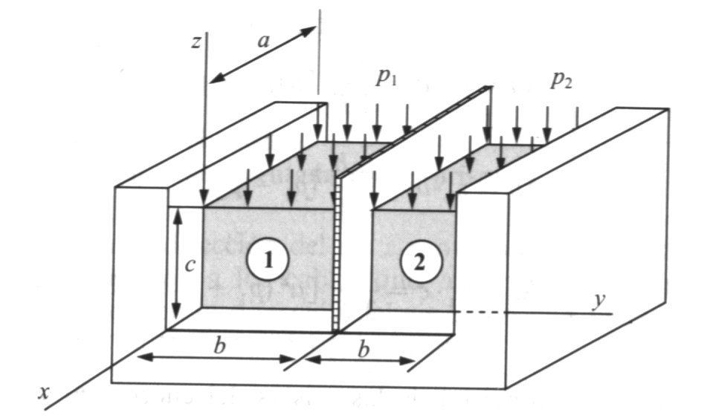

Tensiones para los bloques:
$σ_{x1}=0$; $σ_{y1}?$; $σ_{z1}=−p_{1}$
$σ_{x2}=0$; $σ_{y2}?$; $σ_{z2}=−p_{2}$

$$σ_{y2}=σ_{y1}=σ_{y}$$
$ε_{y1}+ε_{y2}=0⇒$$σ_{y}=\frac{−υ}{2}(p_{1}+p_{2})−\text{20}Eα$

Componentes del tensor de deformaciones del bloque 1:
$$ε_{x1}=\frac{υ}{E}(\frac{υ}{2}(p_{1}+p_{2})+\text{20}Eα+p_{1})+\text{20}α$$

$$ε_{y1}=\frac{1}{E}(−\frac{υ}{2}(p_{1}+p_{2})−\text{20}Eα)+\frac{υ}{E}p_{1}+\text{20}α$$

$$ε_{z1}=−\frac{p_{1}}{E}+\frac{υ}{E}(\frac{υ}{2}(p_{1}+p_{2})+\text{20}Eα)+\text{20}α$$

Componentes del tensor de deformaciones del bloque 2:
$$ε_{x2}=\frac{υ}{E}(\frac{υ}{2}(p_{1}+p_{2})+\text{20}Eα+p_{2})+\text{20}α$$

$$ε_{y2}=\frac{1}{E}(−\frac{υ}{2}(p_{1}+p_{2})−\text{20}Eα)+\frac{υ}{E}p_{2}+\text{20}α$$

$$ε_{z2}=−\frac{p_{2}}{E}+\frac{υ}{E}(\frac{υ}{2}(p_{1}+p_{2})+\text{20}Eα)+\text{20}α$$

PROBLEMA 2. (1 punto) Un circuito, por el que circula agua de refrigeración de una máquina es un anillo vertical construido con una tubería de $6\text{cm}$de diámetro tal y como se muestra en la figura. El agua se mueve por la acción de una bomba B de 1,5 KW de potencia y situada en el punto más bajo del anillo. Suponiendo que las únicas pérdidas de carga son las debidas al rozamiento en la tubería y su valor es $\text{34}\frac{v^{2}}{2g}$, que el diámetro del anillo es de 10 metros y que la presión en el punto S es 1,5 veces la presión en el punto E determínese la presión en el punto A y la potencia desarrollada por la bomba.

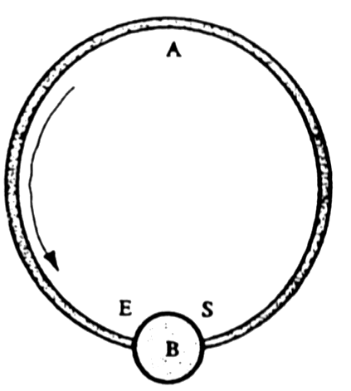
Aplicando la ecuación de Bernouilli entre A y S:
$$\frac{v_{A}^{2}}{2g}+z_{A}+\frac{P_{A}}{ρg}=\frac{v_{E}^{2}}{2g}+z_{E}+\frac{P_{E}}{ρg}+\frac{\text{34}}{2}\frac{v_{E}^{2}}{2g}⇒P_{A}=ρg(−z_{A}+\frac{P_{E}}{ρg}+\frac{\text{34}}{2}\frac{v_{E}^{2}}{2g})$$

Aplicando la ecuación de Bernouilli entre E y S a través del anillo:

$$\frac{v_{S}^{2}}{2g}+z_{S}+\frac{P_{S}}{ρg}=\frac{v_{E}^{2}}{2g}+z_{E}+\frac{P_{E}}{ρg}+\text{34}\frac{v_{E}^{2}}{2g}⇒P_{E}=\text{34}v_{E}^{2}ρ$$
Aplicando la ecuación de Bernouilli entre E y S a través de la bomba:

$$\frac{v_{S}^{2}}{2g}+z_{S}+\frac{P_{S}}{ρg}+\frac{P_{\text{Bomba}}}{ρ\text{gQ}}=\frac{v_{E}^{2}}{2g}+z_{E}+\frac{P_{E}}{ρg}⇒\frac{P_{\text{Bomba}}}{Q}=\frac{P_{E}}{2}$$

Combinando estas dos ecuaciones se obtiene:
$$v=3\text{.}\text{15}m/s$$
$$P_{E}=\text{337365}N/{m^{2}}$$
Sustituyendo estos datos en la ecuación inicial se obtiene:
$$P_{A}=\text{411706}N/{m^{2}}$$

PROBLEMA 3. (1 punto) Un bloque de $\text{50}\text{kg}$ está sostenido por unos resortes según el montaje representado en las figura. Se hace descender el bloque desde su posición de equilibrio y se abandona el sistema a sí mismo. Considerando que en el tiempo de observación las vibraciones son libres: demostrar que el bloque realiza un moviendo armónico simple y escribir la ecuación del movimiento en cada instante. La amplitud del movimiento es $A=7,6\text{cm}$y las constantes de los muelles son $k_{1}=\text{5000}\frac{N}{m}$, $k_{2}=k_{3}=\text{3000}\frac{N}{m}$.

$$k´=k_{2}+k_{3}⇒\frac{1}{k}=\frac{1}{k´}+\frac{1}{k_{1}}⇒k=\text{2727}N/m$$
Demostración de que es un movimiento armónico simple:

$$F=\text{ma}⇒−k(y+y_{0})+\text{mg}=m\frac{d^{2}y}{{\text{dt}}^{2}}$$
$${\text{ky}}_{0}=\text{mg}⇒\frac{d^{2}y}{{\text{dt}}^{2}}+\frac{k}{m}y=0⇒\frac{d^{2}y}{{\text{dt}}^{2}}+ω_{0}^{2}y=0$$
$$ω_{0}=7\text{.}4{\text{rad}}/s$$
Ecuación de movimiento:
$y=(0\text{.}\text{076}m)\text{cos}(7\text{.}4t)$ ò $y=(0\text{.}\text{076}m)\text{sen}(7\text{.}4t+\frac{π}{2})$

PROBLEMA 4. (0,5 puntos)
(a) En un recinto hay tres máquinas, que en funcionamiento cada una de ellas con las otras dos paradas, provocan en un determinado punto de un recinto unos niveles de presión acústica de 40, 45 y 50 dB, respectivamente. Si las tres máquina se ponen a funcionar simultáneamente, calcular:

- El nivel de presión acústica del ruido resultante.
- La presión acústica del ruido resultante.

$$L_{p}=\text{10}\text{log}\left[\sum_{i=1}^{3}{{\text{10}}^{0,1L_{p,i}}}\right]=\text{10}\text{log}({\text{10}}^{4}+{\text{10}}^{4,5}+{\text{10}}^{5})=\text{51}\text{.}5\text{dB}$$
$$P_{\text{ef}}=P_{0}⋅{\text{10}}^{\frac{L_{P}}{\text{20}}}=0\text{.}\text{0075}\text{Pa}$$

PROBLEMA 5. (1 punto) El cerramiento de un local consta de un muro compuesto de las siguientes capas:

1) $\text{15}\text{mm}$de enlucido de yeso de conductividad térmica $k_{1}=0,\text{83}⋅{\text{10}}^{−3}{\text{cal}}/(\text{cm}⋅s⋅ºC)$
2) $\text{50}\text{mm}$de tabique de ladrillo hueco de $k_{2}=1,\text{22}⋅{\text{10}}^{−3}{\text{cal}}/(\text{cm}⋅s⋅ºC)$
3) $\text{20}\text{mm}$de enfoscado de cemento de $k_{3}=2,\text{78}⋅{\text{10}}^{−3}{\text{cal}}/(\text{cm}⋅s⋅ºC)$

Las temperaturas del aire exterior e interior son, respectivamente, 5ºC y 18ºC y los coeficientes de convección exterior e interior son $h_{\text{exterior}}=2⋅{\text{10}}^{−4}{\text{cal}}/({\text{cm}}^{2}⋅s⋅ºC)$y $h_{\text{int}\text{erior}}=\frac{h_{\text{exterior}}}{2}$. Hacer un esquema con la distribución de temperaturas en el cerramiento.

$$\frac{Φ}{S}=h_{\text{int}}(\text{18}−t_{1})=k_{1}\frac{(t_{1}−t_{2})}{{Δx}_{1}}=k_{2}\frac{(t_{2}−t_{3})}{{Δx}_{2}}=k_{3}\frac{(t_{3}−t_{4})}{{Δx}_{3}}=2h_{\text{int}}(t_{4}−5)⇒\frac{Φ}{S}=6⋅{\text{10}}^{−4}\frac{\text{cal}}{{\text{cm}}^{2}⋅s}$$

Despejando la temperas de estas ecuaciones se obtiene:

$$t_{1}=\text{18}−\frac{Φ}{{\text{Sh}}_{\text{int}}}=\text{12}ºC$$
$$t_{2}=t_{1}−\frac{Φ}{S}\frac{{Δx}_{1}}{k_{1}}=\text{11}ºC$$
$$t_{3}=t_{2}−\frac{Φ}{S}\frac{{Δx}_{2}}{k_{2}}=8,5ºC$$
$$t_{4}=5+\frac{Φ}{S2h_{\text{int}}}=8ºC$$

Conocidas las temperaturas en las interfases hacer el esquema es sencillo ya que la distribución de temperaturas en muros es lineal..

